积石山保安族东乡族撒拉族自治县银川镇柏杨树村“多规合一”实用性村庄规划
（2022-2035年）成果公开
为推动乡村振兴，提高人居环境，促进产业发展，根据《中共中央国务院关于建立国土空间规划体系并监督实施的若干意见》、《关于加强村庄规划促进乡村振兴的通知(自然资办发[2019]35号)》、《关于进一步做好村庄规划工作的意见(自然资办发[2020]57号)》等政策文件，积石山县自然资源局会同银川镇人民政府组织编制了《积石山保安族东乡族撒拉族自治县银川镇柏杨树村“多规合一”实用性村庄规划（2022-2035年）》，用以指导本村开展国土空间开发保护活动、实施国土空间用途管制、核发乡村建设项目规划许可、进行各项建设等工作。经广泛征求意见，本规划于2022年10月17日通过积石山县人民政府审批，现将规划成果主要内容进行公开，详情如下：
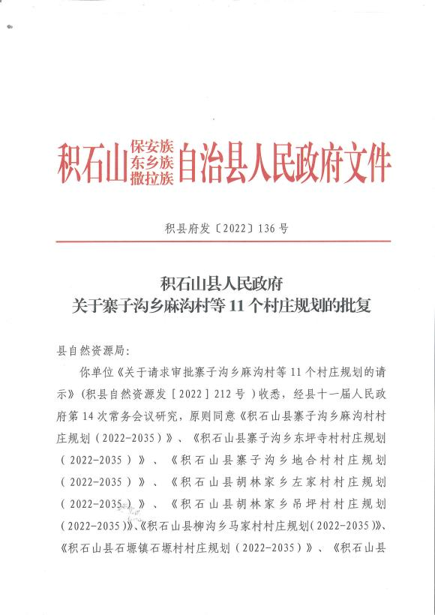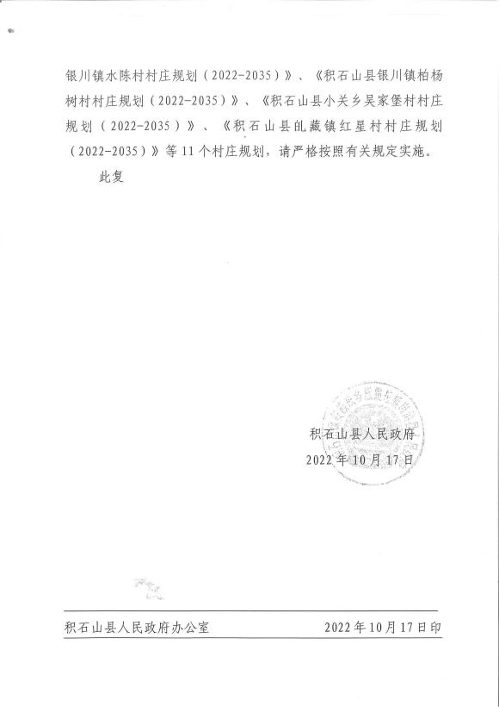

《积石山保安族东乡族撒拉族自治县银川镇柏杨树村“多规合一”实用性村庄规划（2022-2035年）》主要内容
  - 项目名称
《积石山保安族东乡族撒拉族自治县银川镇柏杨树村“多规合一”实用性村庄规划（2022-2035年）》
  - 村庄类型
柏杨树村属集聚提升类村庄。
  - 规划范围
以第三次国土调查的行政村界线为规划范围，底图数学基础采用 2000 国家大地坐标系、1985 国家高程基准，高斯-克吕格投影 3°分带，柏杨树村村域总面积585.80公顷。
  - 规划期限
本村庄规划期限为2022年至2035年。其中，近期为2022-2025年，远期为2026-2035年。
  - 村庄目标定位
结合相关规划、村民诉求以及村庄发展特征判断，综合考虑柏杨树村资源禀赋、优势特征等，将柏杨树村定位为：
“生态环境良好、特色产业突出、乡风建设文明、村容村貌焕新的村美、民富、安居、乐业的美丽田园乡村”。
  - 村庄发展规模
人口规模：至2035年，村庄户籍人口规模达到1436人；常住人口规模达到1225人。
用地规模：至2035年，村庄总用地面积为585.80公顷，其中耕地面积为95.35公顷，村庄建设用地面积为25.44公顷。
  - 产业发展规划
- 产业发展定位
充分利用现有资源，以田、山、林为自然本底，发展以种植业为核心的生态农业，发展以花椒为主的种植业，羊、猪、鸡养殖为辅的第一产业，实行规模化种养植、公司化经营，在第一产业的基础上发展种养殖合作社、电商、劳务经济等第二、三产业，最终形成银川镇周边“以生态种养殖为主导，以农副产品初加工、电商等为辅助的发展的环境宜人、生活美好的产业兴旺村”。
- 产业发展空间布局
根据村庄产业发展基础及发展定位，规划形成“四区、多点”的产业结构布局。四区：传统农业种植区、生态草地保育区、生态林地保育区、花椒种植区四个功能片区。多节点：包括生态养殖集中点、农副产品加工点。
  - 国土空间用地布局
- 重要控制线
本村不涉及生态红线、历史文化保护线，地质灾害与洪涝灾害风险控制线，规划只落实永久基本农田，村庄建设边界两条控制线。
永久基本农田控制线落实：共落实永久基本农田面积为72.44公顷。
村庄建设边界划定：划定村庄建设边界面积为22.93公顷。
- 国土空间用地布局
村域土地总面积为585.80公顷，用地情况如下：
生态用地：调整后生态用地面积为 175.17 公顷，净减少 0.76 公顷。
农业用地：调整后农业用地面积为 385.18 公顷，净减少 1.68 公顷。
建设用地：调整后建设用地总面积为 25.44 公顷，净增加 2.44 公顷。

  - 附图
